Выберите в ОСНОВАНИИ нужный документ, остальные поля заполнятся автоматически
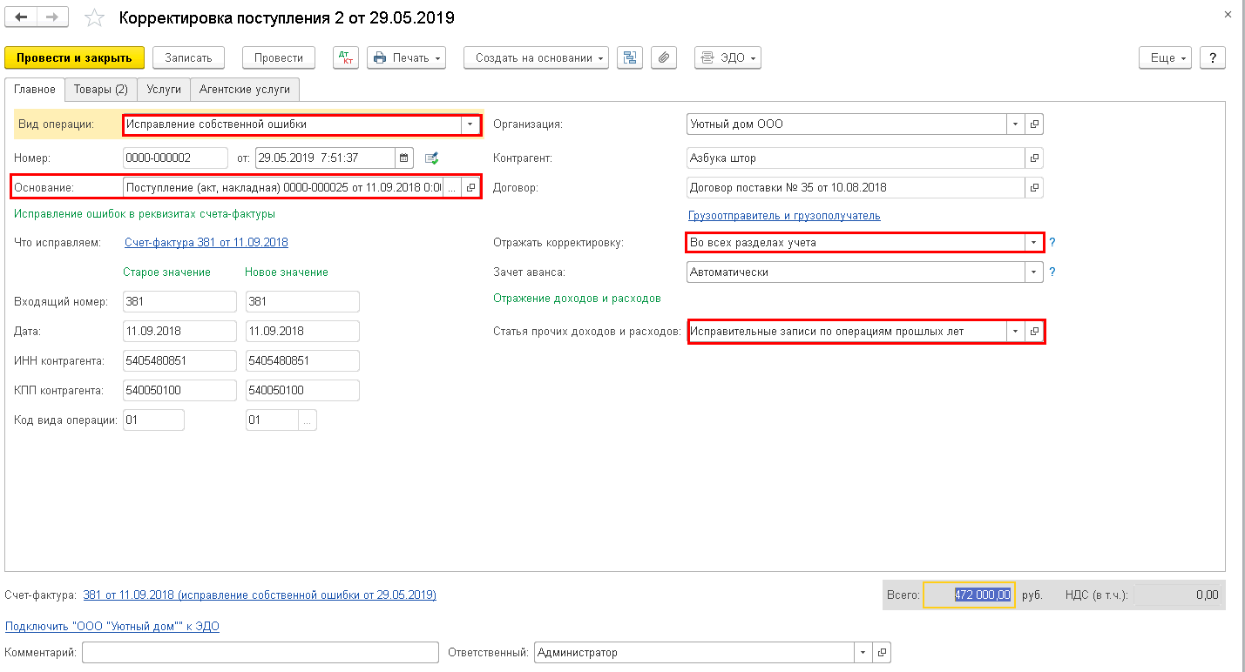
Самое важное выделила красным
Далее, на вкладке Товары (или услуги – смотря что у вас) меняете ставку ПОСЛЕ ИЗМЕНЕНЕИЯ на БЕЗ НДС
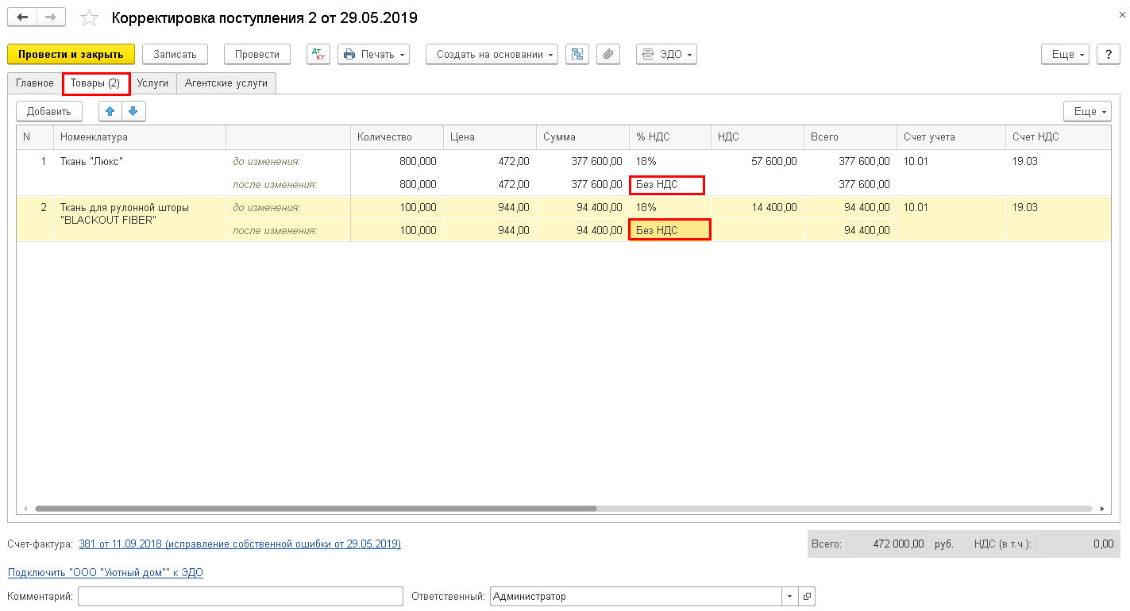
После этого можно сформировать уточненную декларацию по НДС. Указываете номер корректировки – ЗАПОЛНИТЬ. Должен заполниться раздел 8.1

